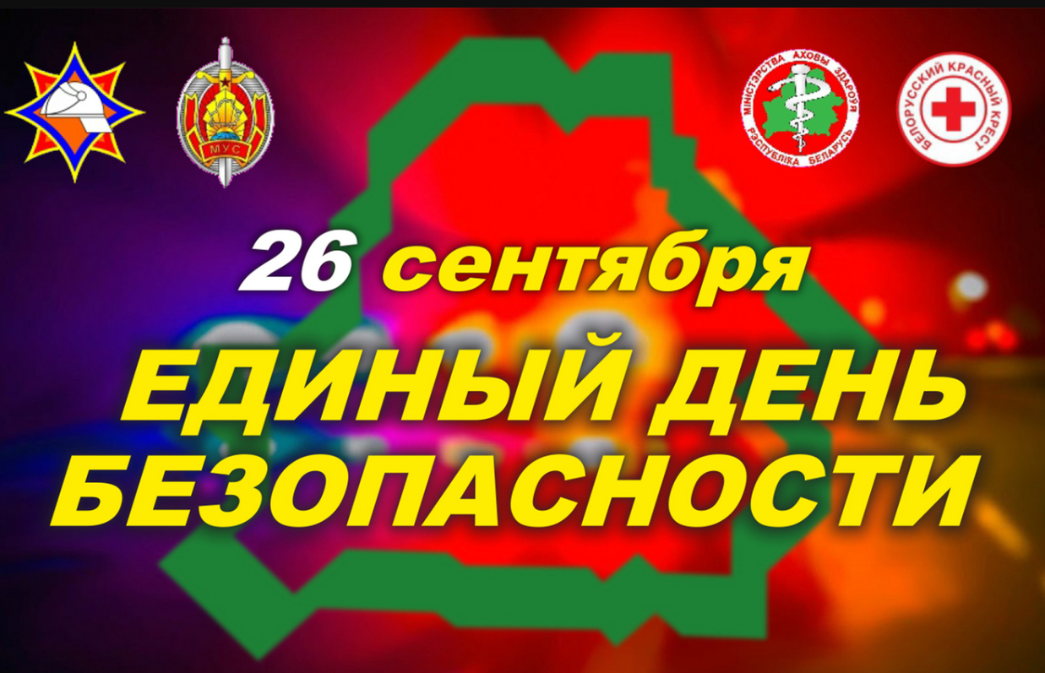

В Республике Беларусь ежегодно проводится Единый день безопасности.

Основные задачи мероприятия – проведение в организациях обучения работников правильным действиям в условиях пожаров и нештатных ситуаций, а также действиям по оказанию первой помощи  
(то есть самопомощи, взаимопомощи), в том числе до прибытия специальных служб (спасателей, медицинских работников, милиции).

Актуальность мероприятия подтверждается случающимися в мире трагическими происшествиями.

Так (по данным интернет-источников), 5 декабря 2009 года произошел пожар в ночном клубе «Хромая лошадь» (г. Пермь, Россия), от которого погибли 156 человек. 27 января 2013 года в ночном клубе «Kiss» (г. Санта-Мария, Бразилия) в результате пожара погибло 239 человек, а 25 марта 2018 года в ТЦ «Зимняя вишня» (г. Кемерово, Россия) – более 60 человек, из них 37 детей, еще около 80 получили травмы. Террористический акт 22 марта 2024 года в «Крокус Сити Холле» (г. Красногорск, Подмосковье) был усугублен пожаром, привел к гибели 145 человек (из них 6 детей) и травмированию более 550 человек.

Причинами и условиями, приведшими к такому количеству жертв, являлись ошибки посетителей при эвакуации, паника, ошибки руководителей при планировании и персонала при организации эвакуации.

У нас в республике пожаров с трагическими последствиями не допущено, тем не менее вопрос правильной эвакуации людей из зданий при пожаре (как по месту работы, так и в общественных местах, в которых бывает каждый из нас) является актуальным.

Ежегодно на объектах организаций республики происходят пожары. Так за 8 месяцев 2024 г. на объектах организаций произошло 322 пожара, от которых погибло 6 человек и 16 травмировано.

Каждый из нас может попасть в ситуацию, в которой его жизнь и здоровье, а также тех, кто оказался рядом, будет зависит от правильности его действий и поведения. Поэтому к сегодняшнему мероприятию необходимо отнестись ответственно.